Спрос и предложение объектов на рынке аренды жилья в октябре 2016 года

Квартиры.

1.

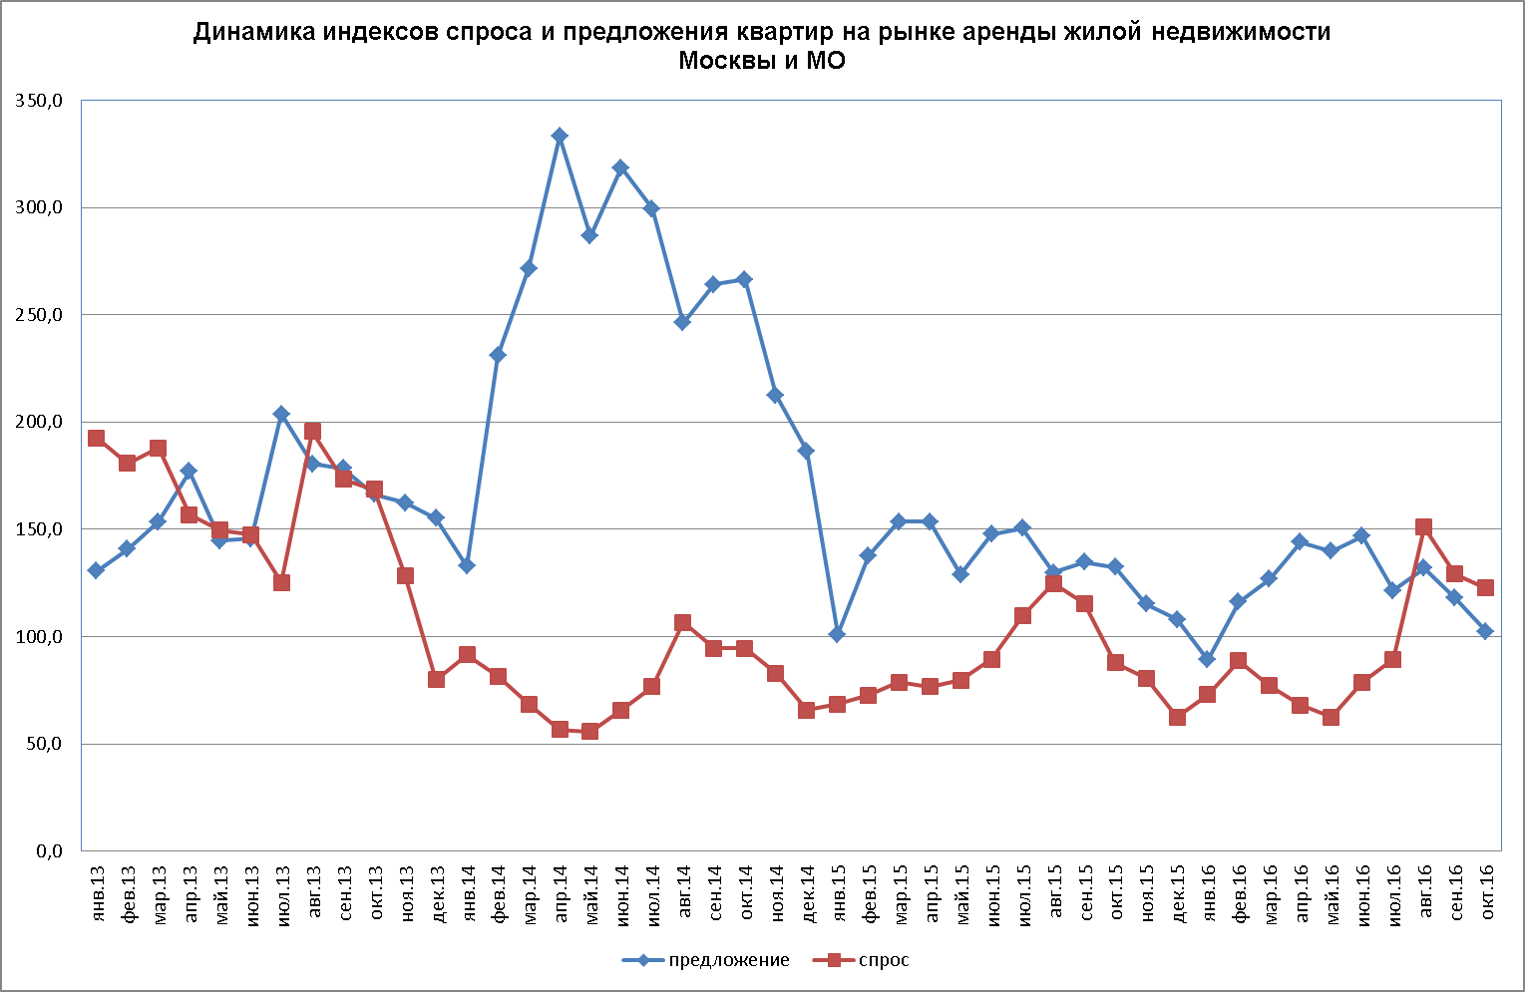

В октябре 2016 г. и спрос на квартиры, и предложение квартир продолжили снижаться, при этом, общий спрос превысил предложения на 19,6%. По сравнению с сентябрем 2016 года, спрос на квартиры упал на 5%, предложение квартир снизилось на 13%.

2.

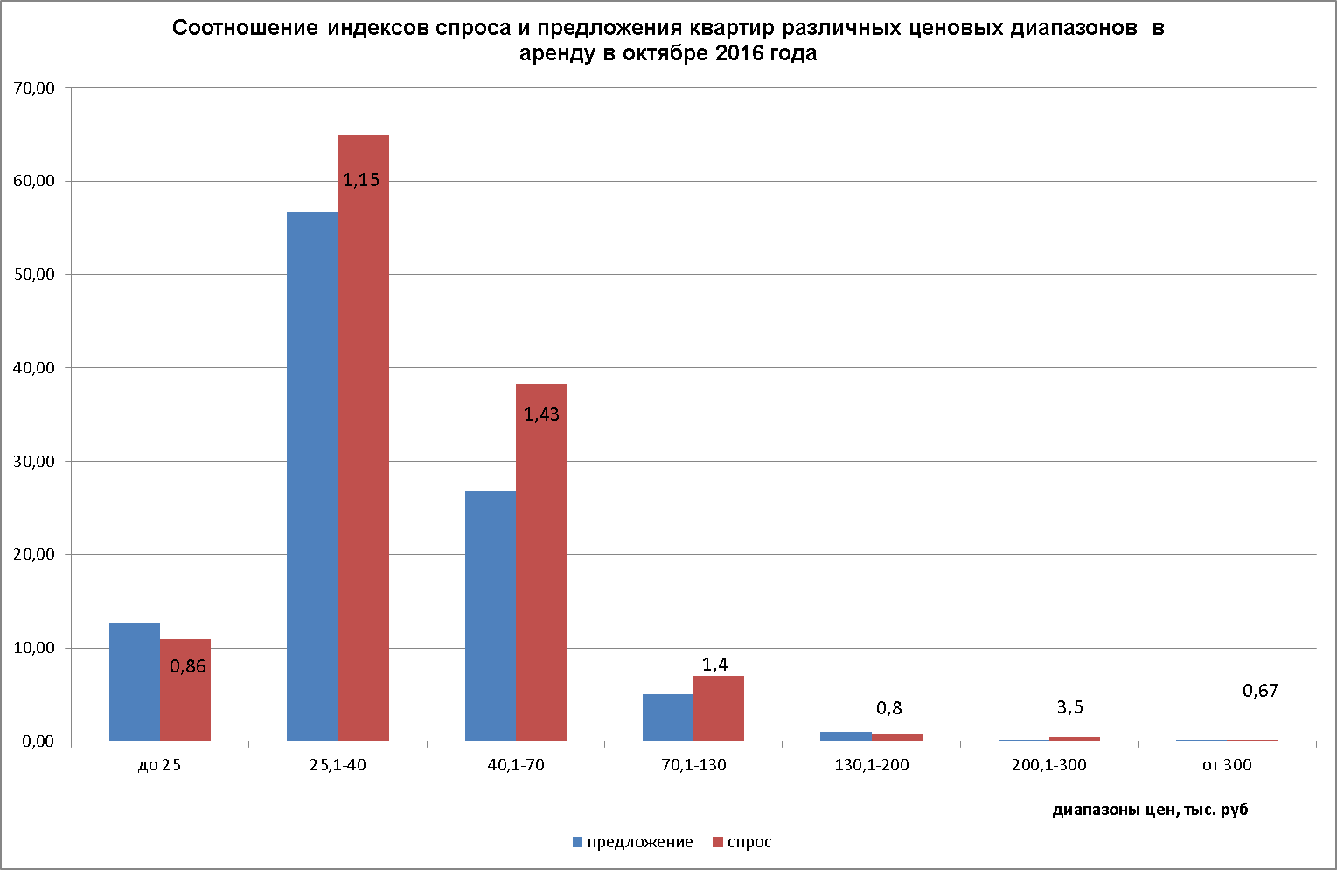

Превышение спроса над предложением квартир в аренду в 1,43 раза в октябре наблюдалось в ценовом диапазоне от 40 до 70 тыс. руб. в мес. На 15% спрос на квартиры превысил их предложение в ценовом диапазоне от 25 до 40 тыс. руб. в мес. Спрос на квартиры стоимостью до 25 тыс. руб. оказался в октябре ниже предложения на 14%.

3.

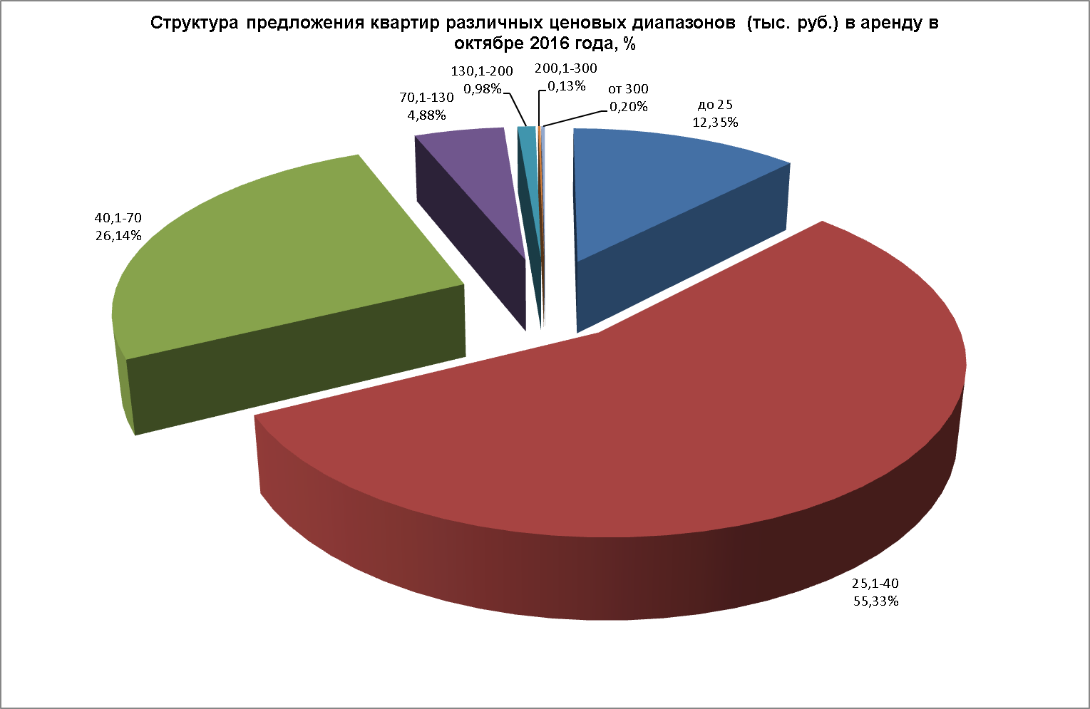

4.

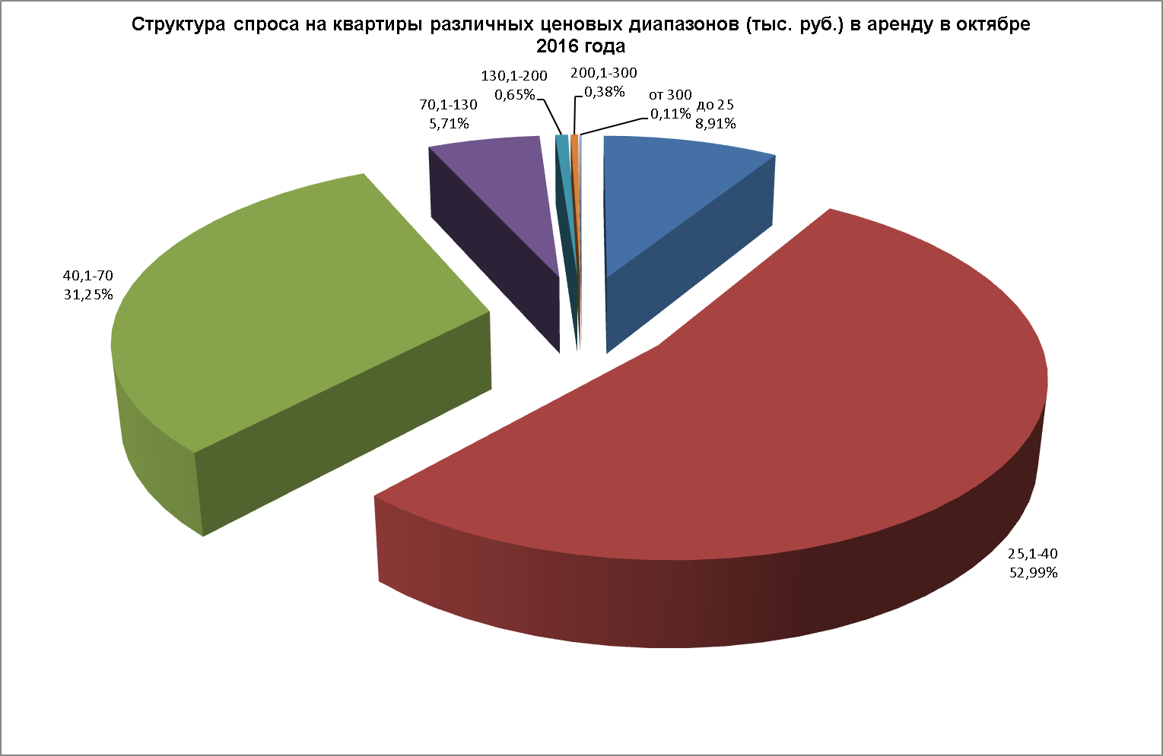

Максимальное предложение квартир в октябре 2016 года пришлось на ценовой диапазон от 25 до 40 тыс. руб. (55,33%). Квартир стоимостью до 25 тыс. руб. предлагалось 12,35%; стоимостью от 40 до 70 тыс. руб. - 26,14% от общего предложения.

Максимальным спросом в октябре 2016 года также пользовались квартиры стоимостью от 25 до 40 тыс. руб. (52,99%), спрос на квартиры стоимостью до 25 тыс. руб. составил 8,91%, на квартиры от 40 до 70 тыс. руб. – 31,25% от общего спроса.

5.

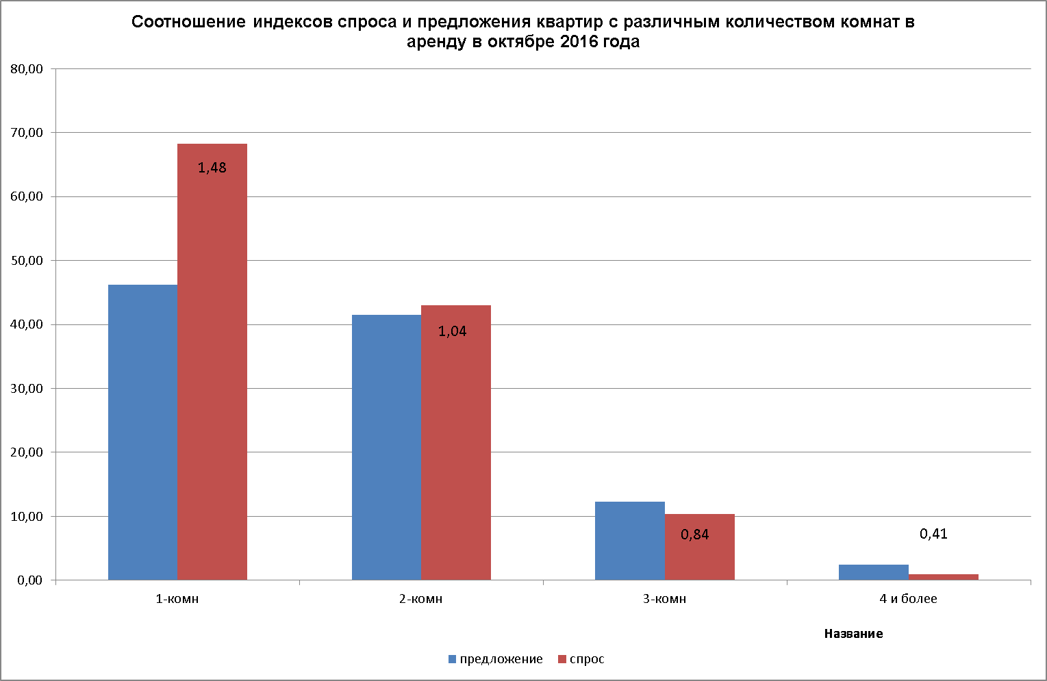

Как видно из графика, максимальный спрос в октябре 2016 года пришелся на однокомнатные квартиры, предложение данных квартир также было максимальным, при этом спрос на 1-комнатные квартиры превысил предложение на 48%.

6.

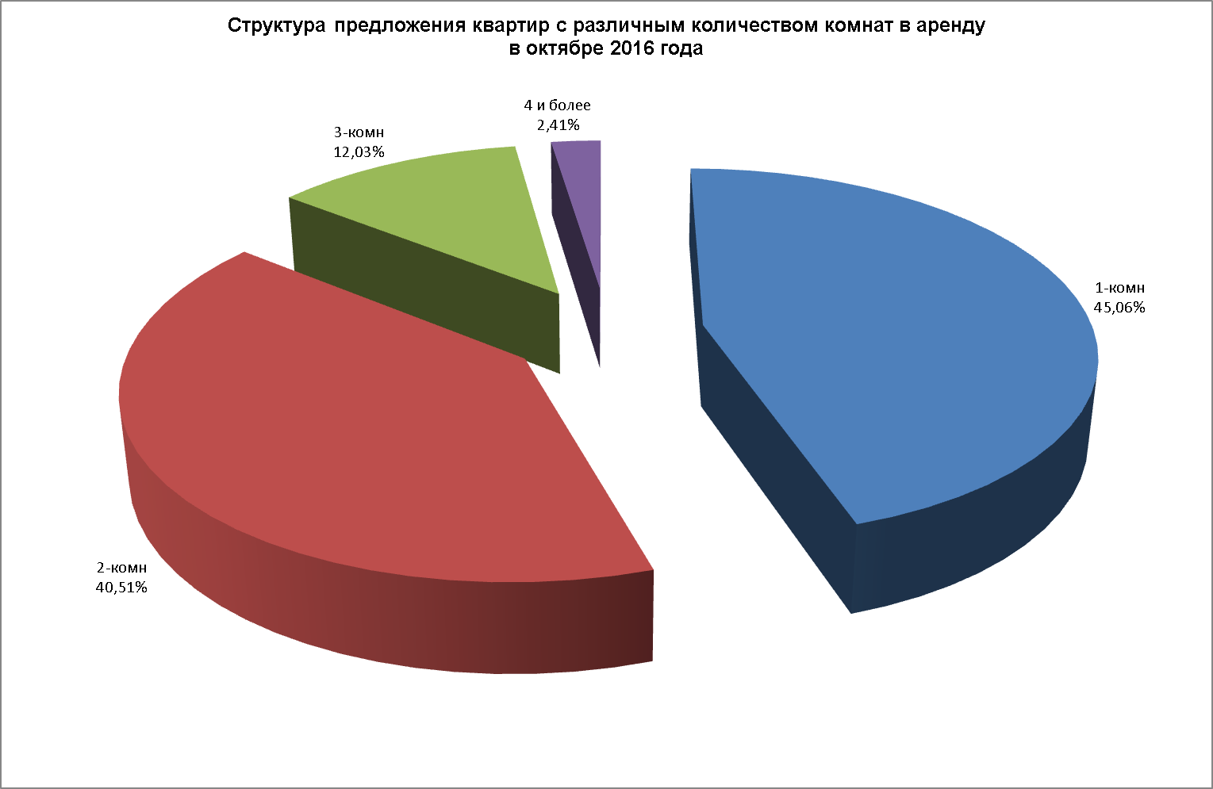

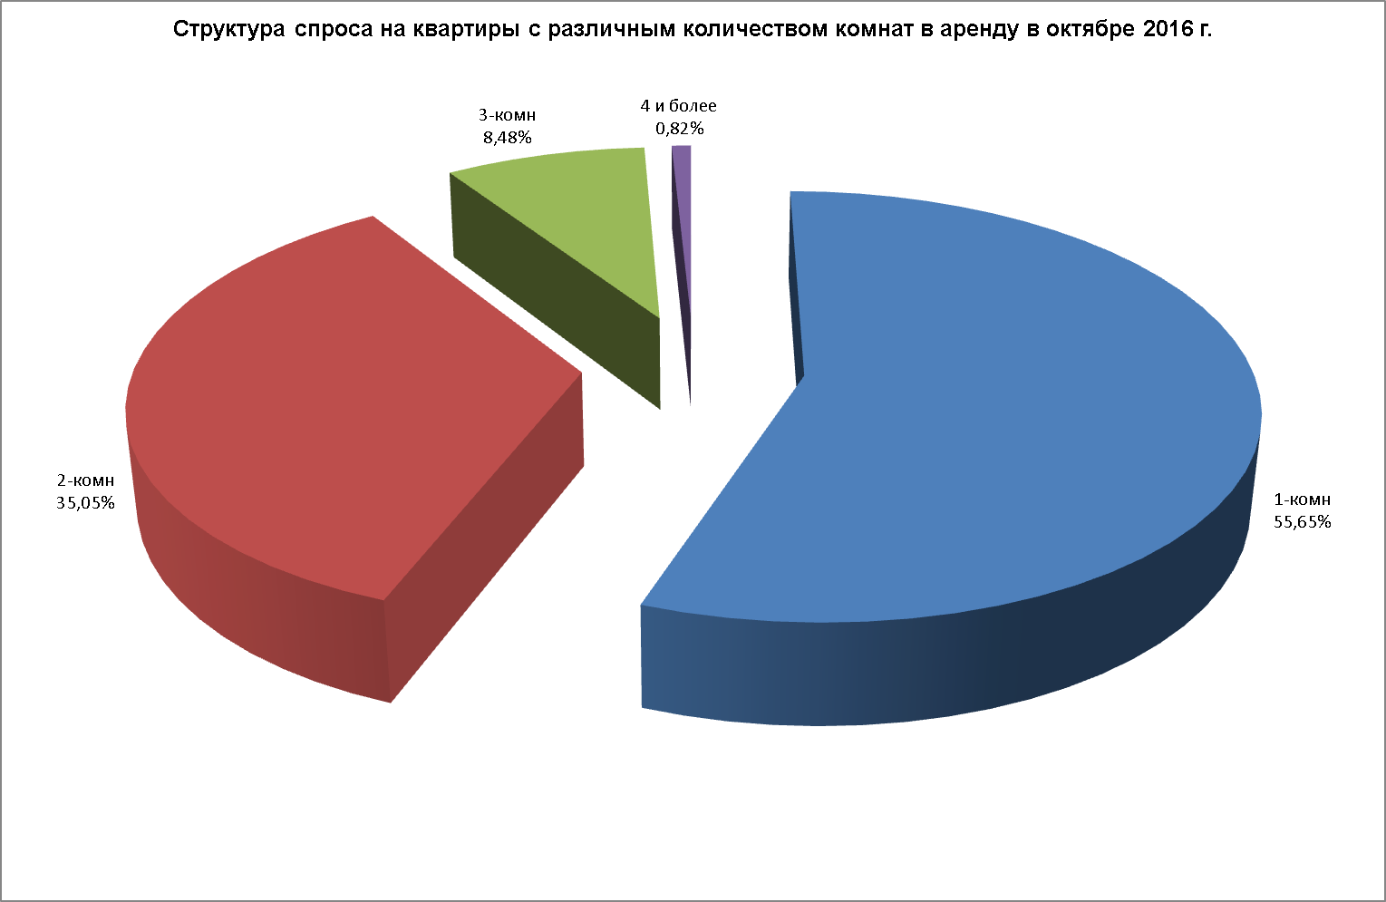7.

В октябре 2016 года максимальное предложение пришлось на 1-комнатные квартиры (45,06%), 2-комнатных квартир в аренду предлагалось 40,41% от общего предложения.

Максимальным спросом в октябре пользовались также 1-комнатные квартиры, на которые пришлось 55,65% от общего спроса, спрос на 2-комнатные квартиры составил 35,05%.

8.

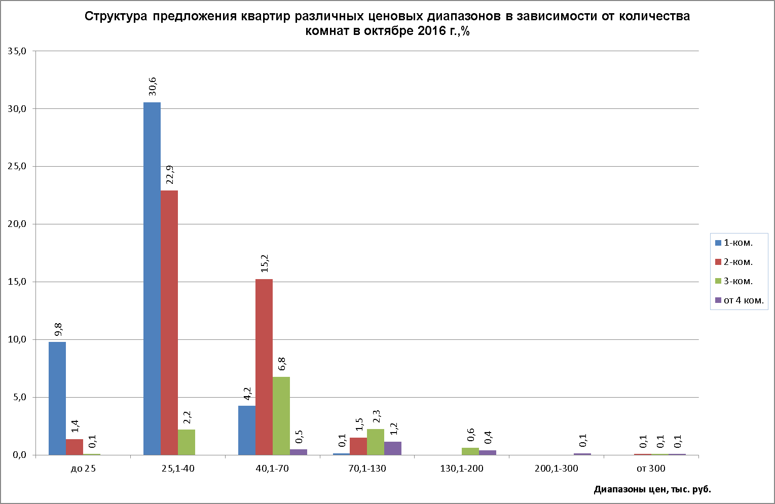

В октябре 2016 года максимальное предложение квартир в аренду пришлось на 1-комнатные квартиры стоимостью от 25 до 40 тыс. руб. в мес. (30,6% от общего предложения), на этот же ценовой диапазон пришлось и максимальное предложение 2-комнатных квартир (22,9% от общего предложения). Больше всего 3-комнатных квартир (6,8% от общего предложения) предлагалось в диапазоне от 40 до 70 тыс. руб. в мес.

9.

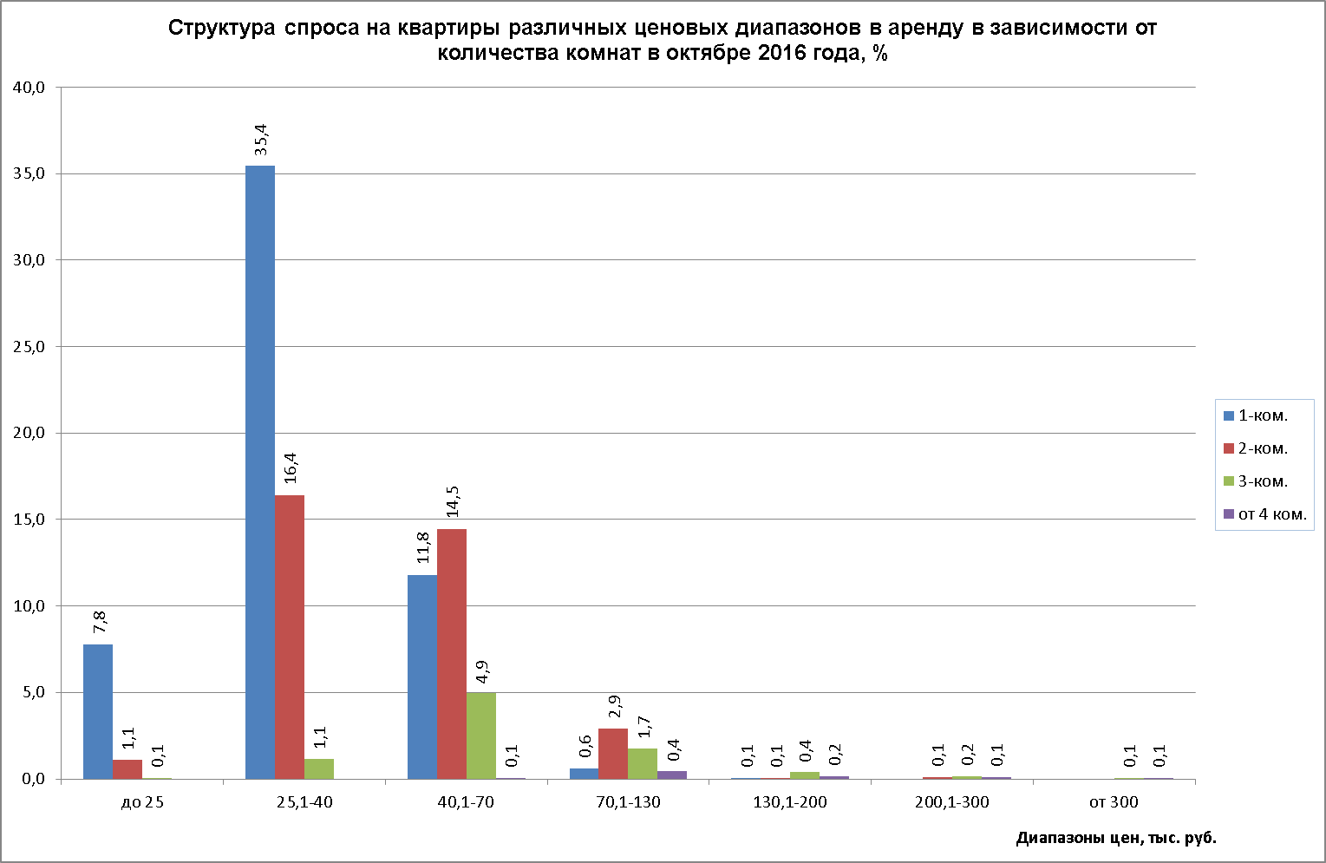

Максимальным спросом в октябре 2016 года пользовались 1-комнатные квартиры стоимостью от 25 до 40 тыс. руб. в мес. (35,4%). Спрос на 2-комнатные квартиры был максимальным в этом же ценовом диапазоне (16,4%). 3-комнатные квартиры максимально были востребованы нанимателями в диапазоне от 40 до 70 тыс. руб. в мес. (4,9%).

10.

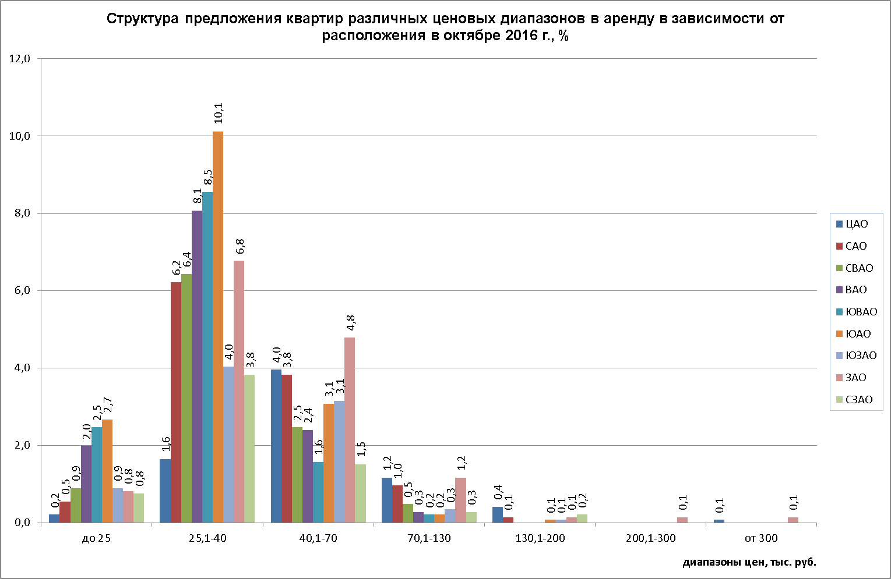

Больше всего квартир в октябре 2016 года предлагалось в ценовом диапазоне от 25 до 40 тыс. руб. в ЮАО (10,1%), ЮВАО (8,5%) и ВАО (8,1%). Квартир стоимостью от 40 до 70 тыс. руб. – в ЗАО (4,8%) и ЦАО (4,0%). Предложение квартир стоимостью до 25 тыс. руб. в мес. максимальным было в ЮАО (2,7%) и ЮВАО (2,5%).

11.

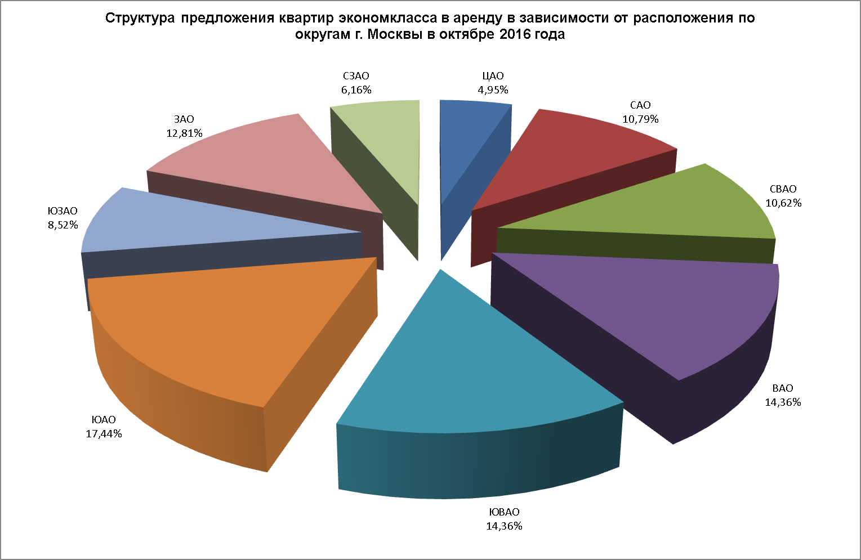

12.

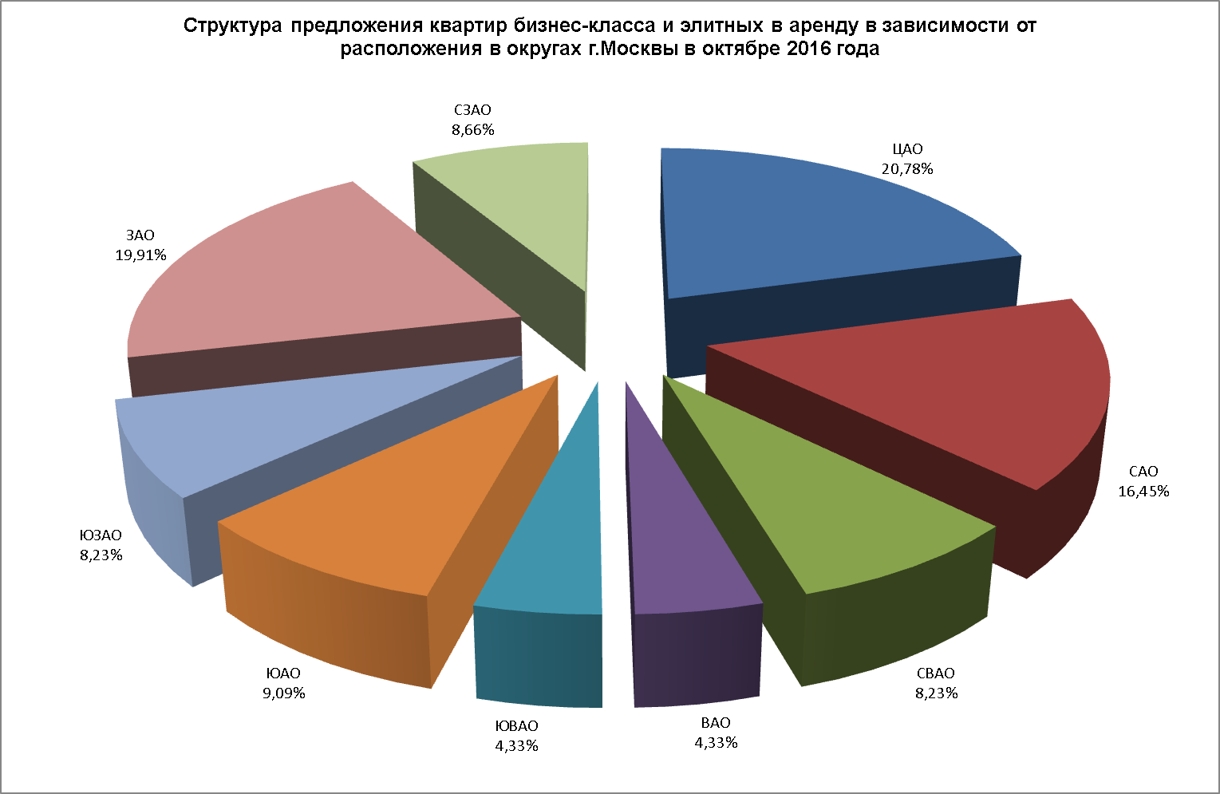

В октябре 2016 года максимальное количество квартир экономкласса предлагалось в ЮАО (17,44%), а также в ЮВАО и ВАО (по 14,36%). Максимальное предложение квартир бизнес-класса и элитных в октябре наблюдалось в ЦАО (20,78%) и ЗАО (19,91%), минимальное - в ВАО и ЮВАО (по 4,33%).

Коттеджи

13.

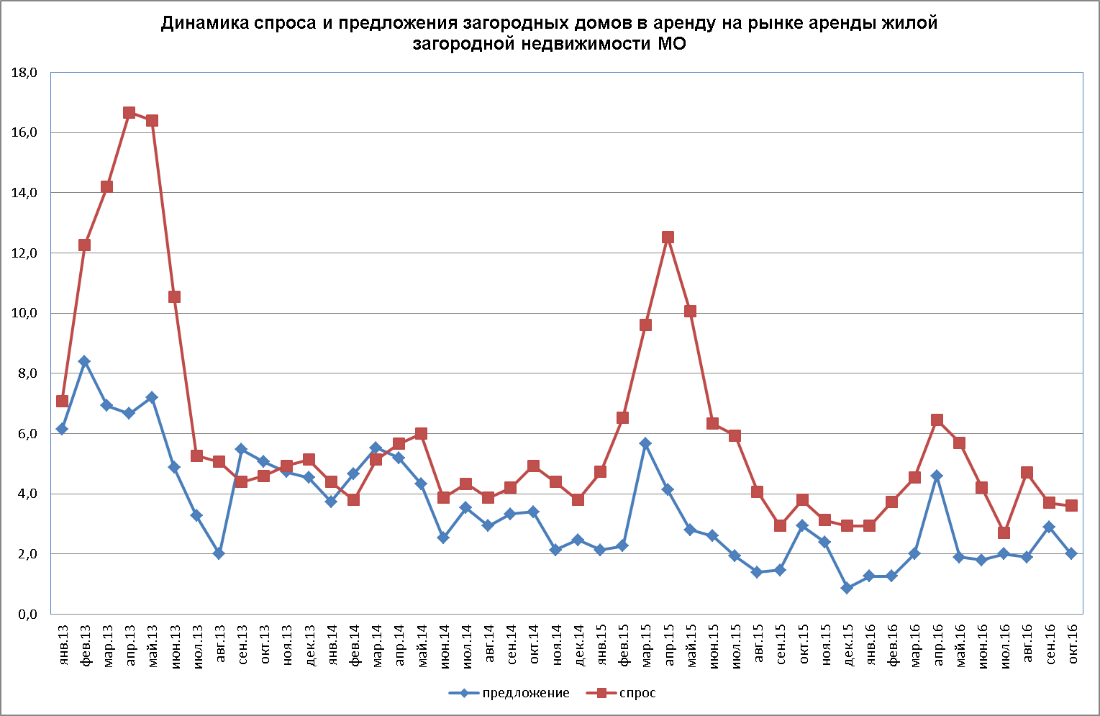

Спрос на загородные дома, как впрочем, и предложение в октябре 2016 года снизились. По сравнению с сентябрем падение спроса составило 3,6%, предложение загородных домов упало на 31,8%

14.

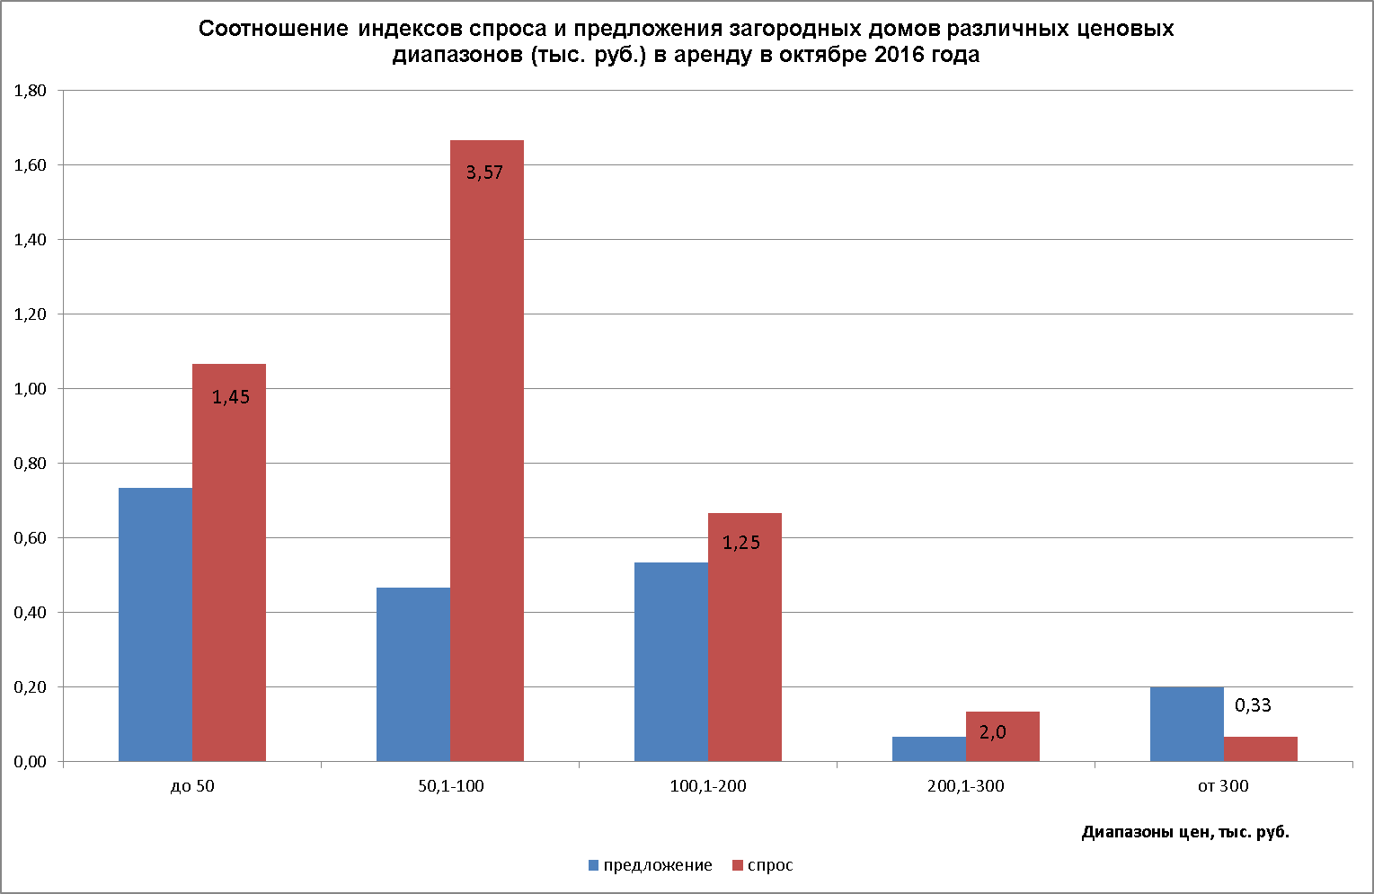

Как видно из приведенного графика, в октябре 2016 года лидировал спрос на дома стоимостью от 50 до 100 тыс. руб. в мес. В данном ценовом диапазоне спрос превысил предложение в 3,57 раза.

15.

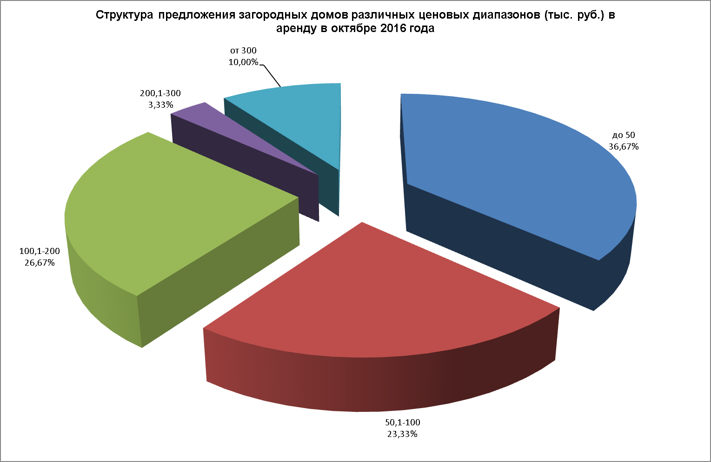

16.

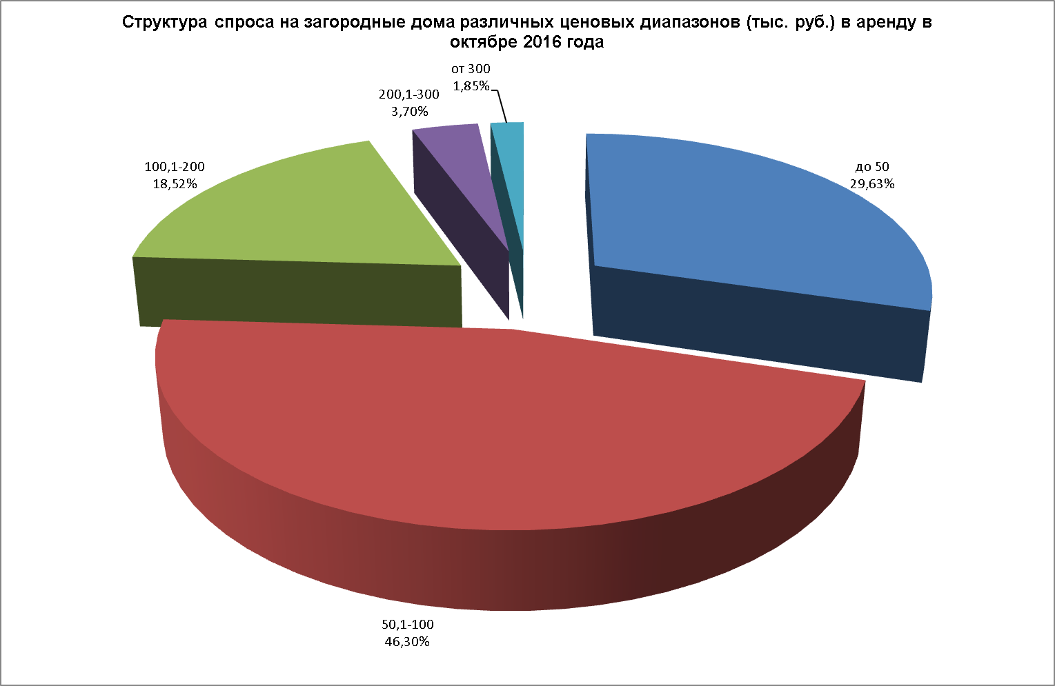

В октябре 2016 года максимальное предложение загородных домов пришлось на ценовой диапазон до 50 тыс. руб. в мес. (36,67%). Максимальный спрос на загородные дома в октябре наблюдался в диапазоне от 50 до 100 тыс. руб. в мес. – 46,3%.

17.

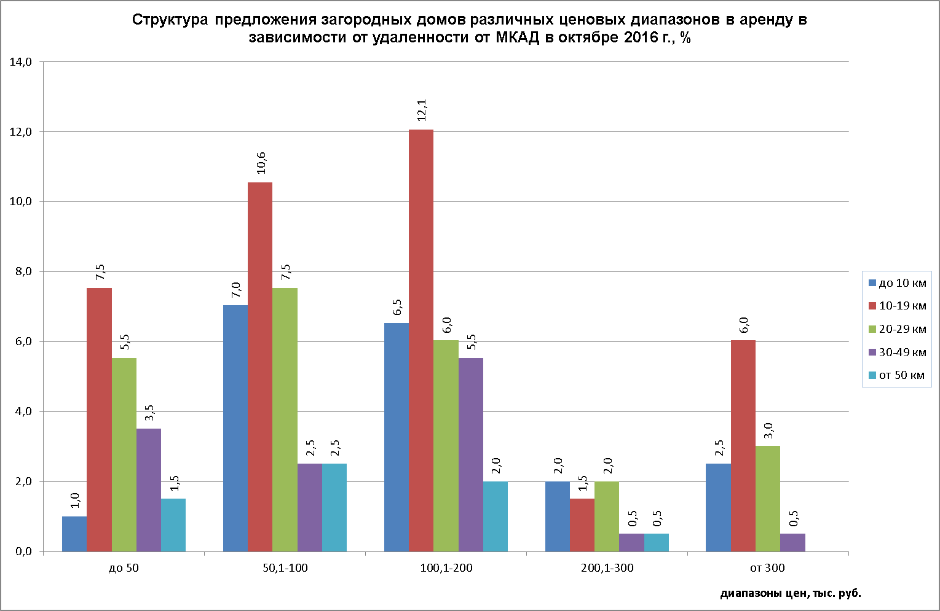

В октябре 2016 г. в диапазоне до 50 тыс. руб. в мес. максимальное предложение пришлось на загородные дома, расположенные от МКАД на расстоянии от 10 до 19 км – 7,5%; в диапазоне от 50 до 100 тыс. руб. в месяц – также на дома, расположенные на расстоянии 10-19 км от МКАД (10,6%), домов стоимостью свыше 100 тыс. руб. в мес. также больше всего предлагалось на расстоянии 10-19 км от МКАД (19,6%).

18.

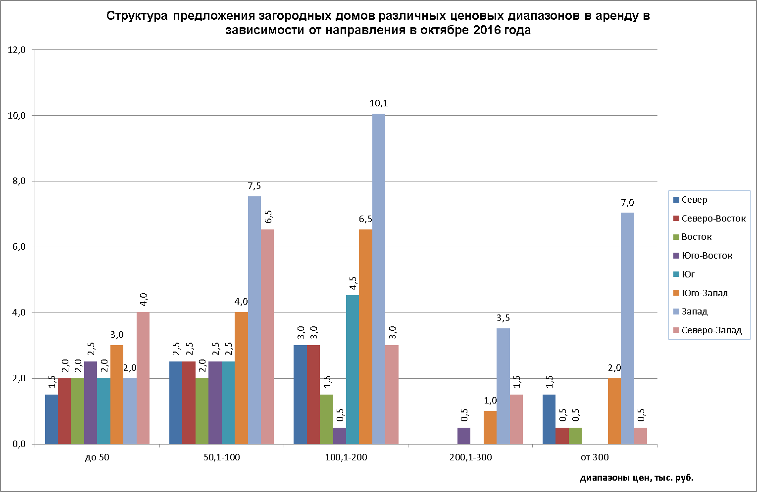

В октябре 2016 г. максимальное предложение загородных домов в аренду наблюдалось на Западном направлении в ценовом диапазоне от 100 до 200 тыс. руб. в мес. (10,1%) и в диапазоне от 50 до 100 тыс. руб. в мес. (7,5%), а также в диапазоне от 300 тыс. руб. (7,0%)

19.

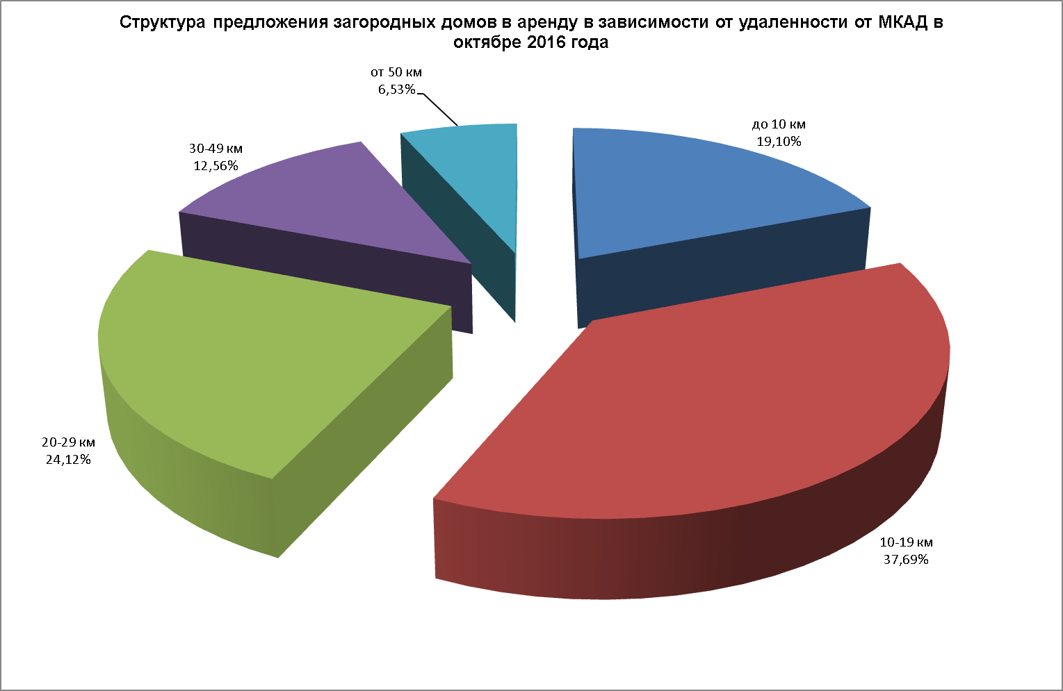

В октябре 2016 года больше всего загородных домов в аренду предлагалось на расстоянии 10-19 км (37,69%) и 20-29 км от МКАД (24,12%).

20.

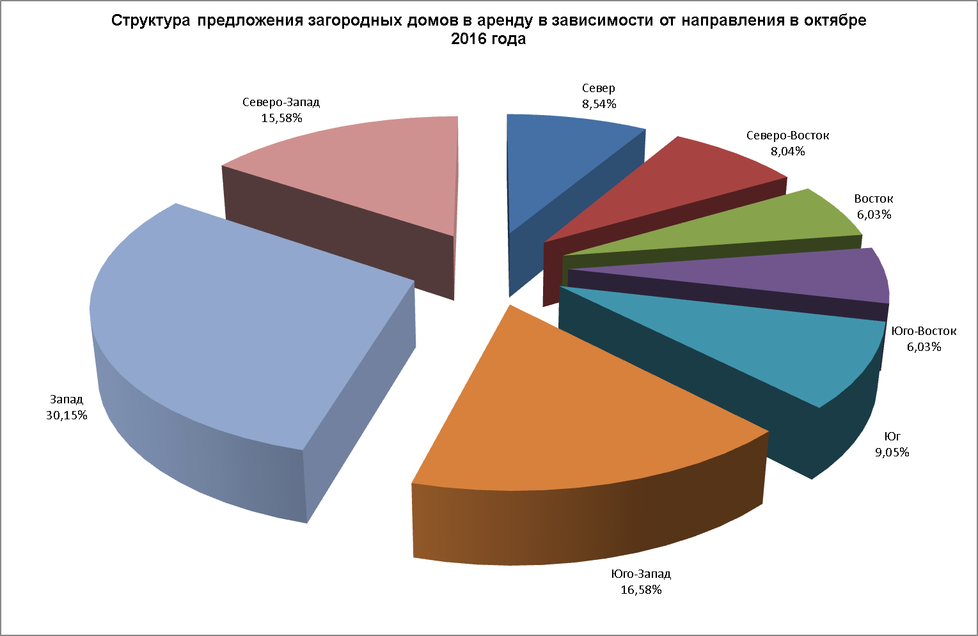

Максимальное предложение загородных домов в аренду в октябре 2016 года пришлось на Западное направление (30,15%), минимальное предложение коттеджей в аренду в октябре наблюдалось на Востоке (6,03%).

Средняя стоимость найма.

21.

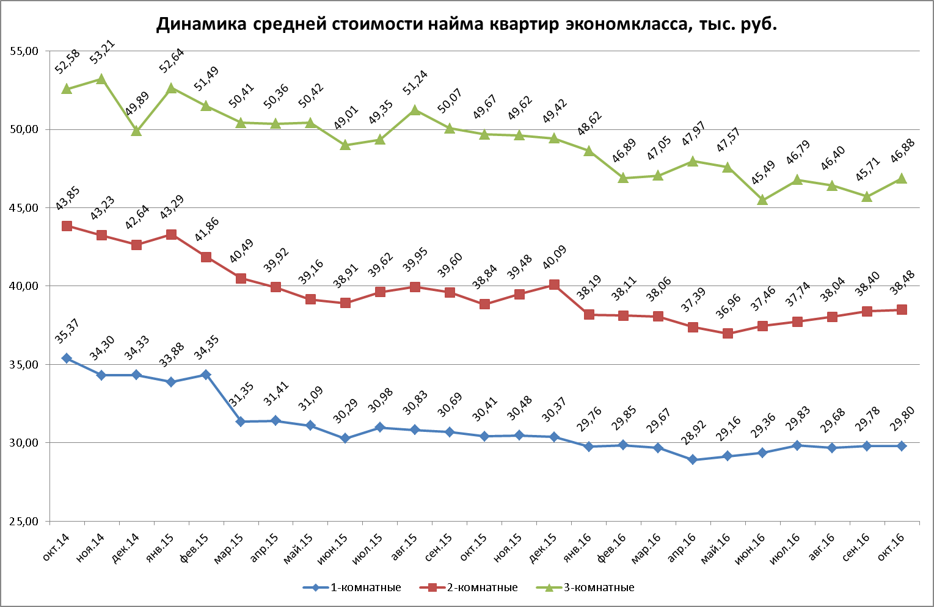

В октябре 2016 года наблюдались следующие изменения в средней стоимости найма квартир экономкласса:

|  |  |  |
| --- | --- | --- |
|  | Изменение к сентябрю 2016, % | изменение к октябрю 2015, % |
| 1-комнатные | +0,05 | -2,02 |
| 2-комнатные | +0,22 | -0,92 |
| 3-комнатные | +2,57 | -5,62 |

Т.1



Наиболее значительные изменения в стоимости найма однокомнатных квартир экономкласса в октябре по отношению к сентябрю 2016 года произошли в САО (+4,1%), ЮВАО (+3,6%) и ВАО (-4,2%).

Т.2



Наиболее существенные изменения в стоимости найма двухкомнатных квартир экономкласса в октябре по отношению к сентябрю 2016 г. произошли в СЗАО (-9,6%), СВАО (-5,3%) и САО (+5,0%).

Т.3



Наиболее существенные изменения в стоимости найма трехкомнатных квартир экономкласса в октябре по отношению к сентябрю 2016 г. произошли в ЮВАО (-7,3%), СЗАО (-7,1%) и ВАО (+7,9%).

22.

.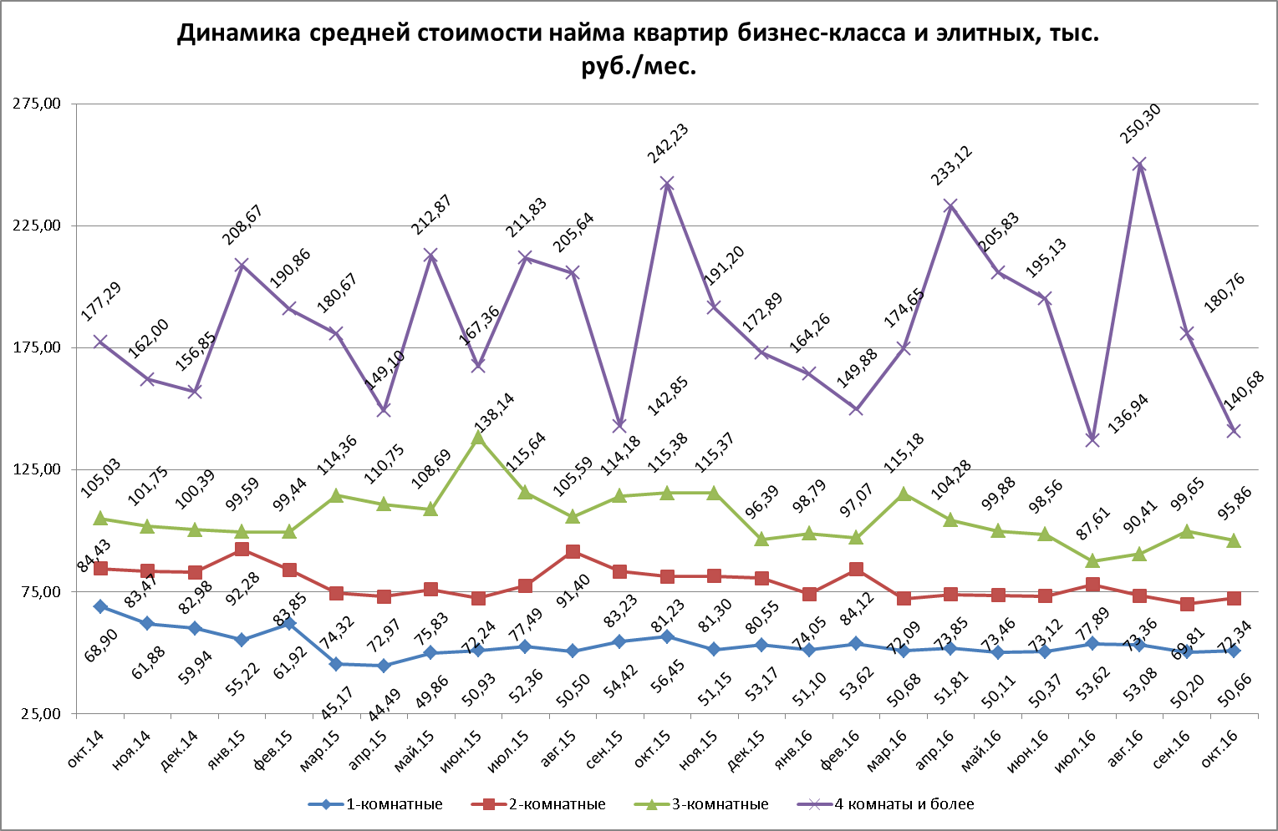

В октябре 2016 года наблюдались следующие изменения в средней стоимости найма квартир бизнес-класса и элитных:

|  |  |  |
| --- | --- | --- |
|  | Изменение к сентябрю 2016, % | изменение к октябрю 2015, % |
| 1-комнатные | 0,91 | -10,27 |
| 2-комнатные | 3,63 | -10,94 |
| 3-комнатные | -3,81 | -16,92 |
| 4 комнаты и более | -22,17 | -41,92 |

Т.4



Т.5



Т.6



Т.7



23.

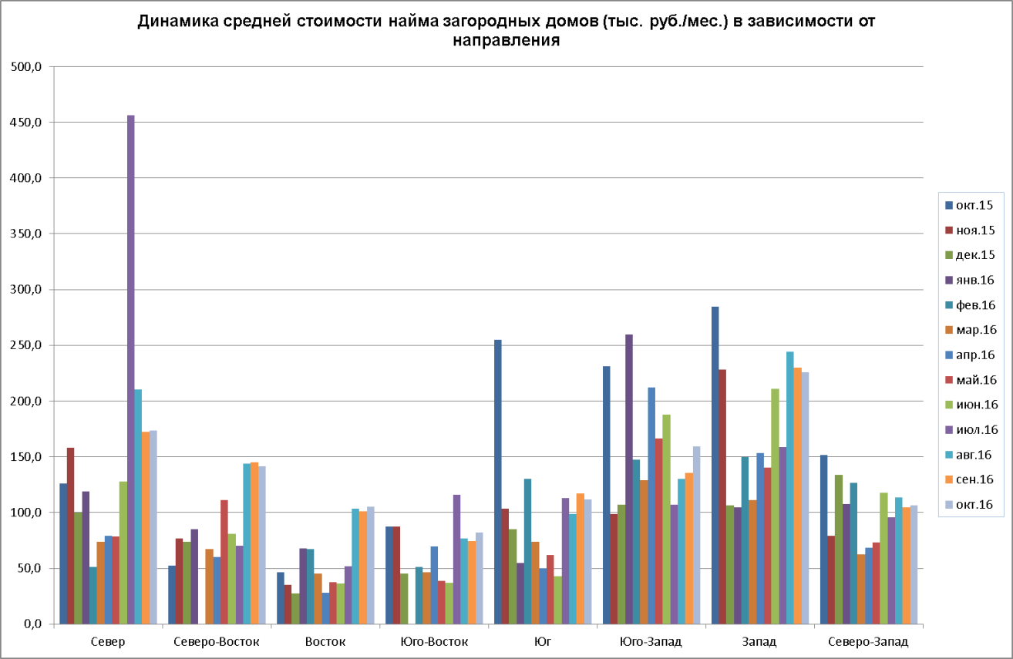

Т.8



24.

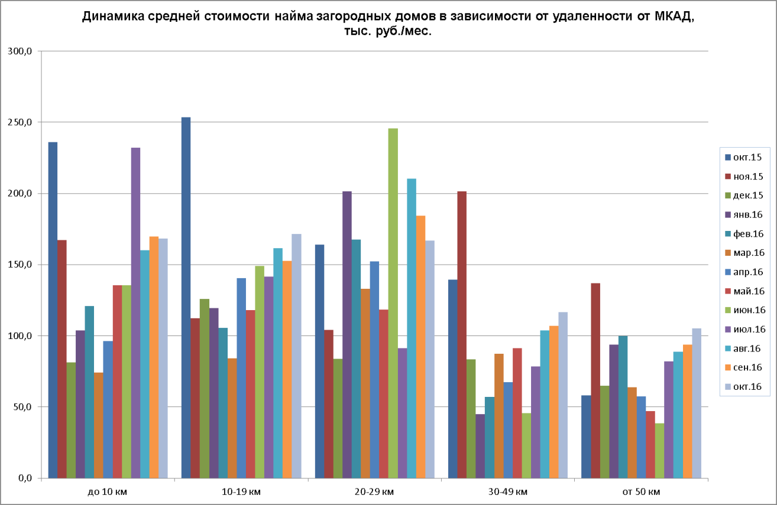

Т.9

